Московский Авиационный Институт

(Национальный Исследовательский Университет)

Институт информационных технологий и прикладной математики

Кафедра вычислительной математики и программирования

**Лабораторная работа по курсу**

**«Базы данных»**

**Тема: Каталог автомобилей**

Выполнили: Моисеенков И. П.,

Шавандрин Ф. М.

Группа: М8О – 308Б-19

Преподаватель: Киндинова В. В.

Дата: ___________

Оценка: ___________

Подпись: ___________

Москва, 2021

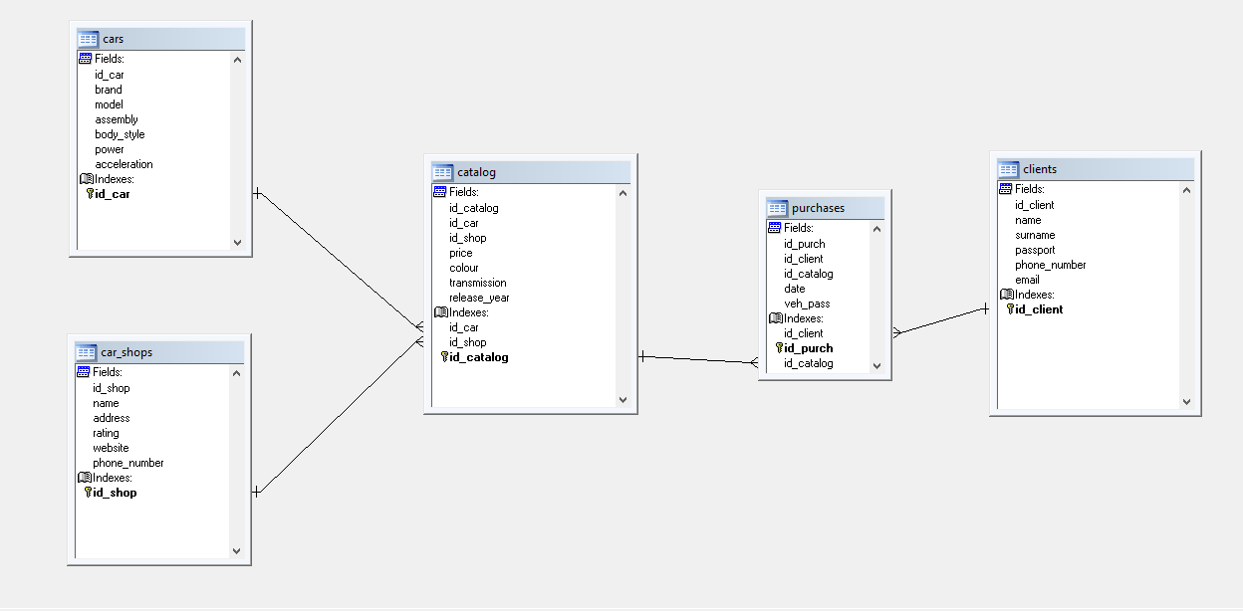**База данных в FoxPro**

**Таблицы:**

*Cars (автомобили):* 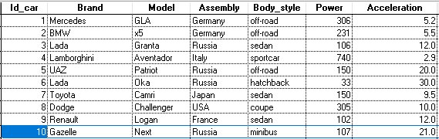

* id_car – идентификатор автомобиля (integer)
* brand – марка автомобиля (character)
* model – модель автомобиля (character)
* assembly – производитель автомобиля (character)
* body_style – тип кузова (character)
* power – мощность, л.с. (integer)
* acceleration – разгон до 100 км/ч, с (double)

*Car_shops (автосалоны):*

**

* id_shop – идентификатор автосалона (integer)
* name – название автосалона (character)
* address – адрес (character)
* rating – рейтинг (double)
* website – веб-сайт (character)
* phone_number – номер телефона (character)

*Catalog (каталог):*

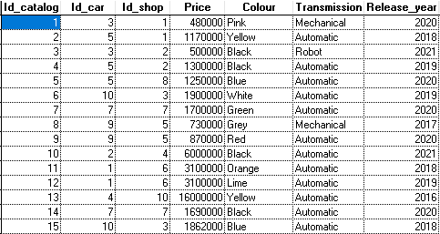

* id_catalog – идентификатор позиции в каталоге (integer)
* id_car – идентификатор автомобиля (integer)
* id_shop – идентификатор автосалона (integer)
* price – цена (integer)
* colour – цвет (character)
* transmission – тип трансмиссии (character)
* release_year – год выпуска (integer)

*Clients (клиенты):*

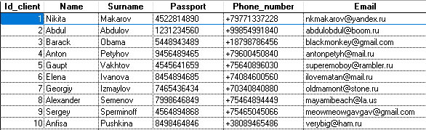

* id_client – идентификатор клиента (integer)
* name – имя (character)
* surname – фамилия (character)
* passport – номер паспорта (character)
* phone_number – номер телефона (character)
* email – адрес электронной почты (character)

*Purchases (покупки):*

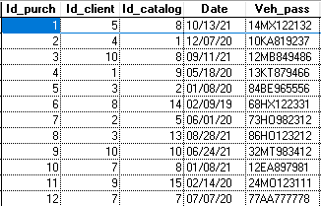

* id_purch – идентификатор покупки (integer)
* id_client – идентификатор клиента (integer)
* id_catalog – идентификатор позиции в каталоге (integer)
* date – дата покупки (date)
* veh_pass – номер ПТС (character)

**База данных в Erwin**

*Логическая модель:*

*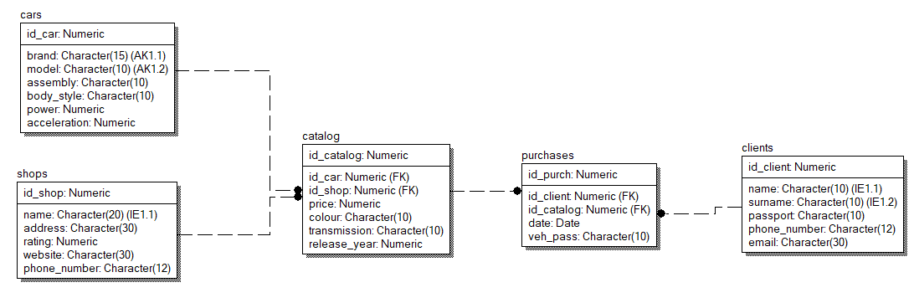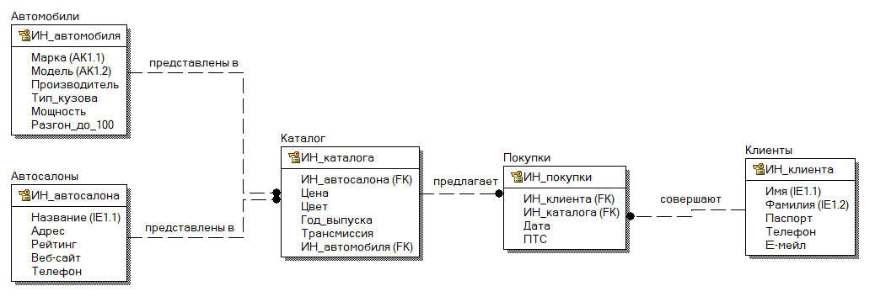Физическая модель:*

*Код для генерации БД:*

CREATE TABLE cars

(

id_car Numeric NOT NULL,

brand Character(15) NULL,

model Character(10) NULL,

assembly Character(10) NULL,

body_style Character(10) NULL,

power Numeric NOT NULL,

acceleration Numeric NOT NULL

);

CREATE UNIQUE INDEX XPKCars ON cars

(

id_car ASC

);

CREATE UNIQUE INDEX XAK1Cars ON cars

(

brand ASC,

model ASC

);

CREATE TABLE catalog

(

id_catalog Numeric NOT NULL,

id_car Numeric NOT NULL,

id_shop Numeric NOT NULL,

price Numeric NOT NULL,

colour Character(10) NULL,

release_year Numeric NOT NULL,

transmission Character(10) NULL

);

CREATE UNIQUE INDEX XPKCatalog ON catalog

(

id_catalog ASC

);

CREATE TABLE clients

(

id_client Numeric NOT NULL,

name Character(10) NULL,

surname Character(10) NULL,

passport Character(10) NULL,

phone_number Character(12) NULL,

email Character(30) NULL

);

CREATE UNIQUE INDEX XPKClients ON clients

(

id_client ASC

);

CREATE TABLE purchases

(

id_purch Numeric NOT NULL,

date Date NULL,

veh_pass Character(10) NULL,

id_client Numeric NOT NULL,

id_catalog Numeric NOT NULL

);

CREATE UNIQUE INDEX XPKPurchases ON purchases

(

id_purch ASC

);

CREATE TABLE shops

(

id_shop Numeric NOT NULL,

name Character(20) NULL,

address Character(30) NULL,

rating Numeric NOT NULL,

website Character(30) NULL,

phone_number Character(12) NULL

);

CREATE UNIQUE INDEX XPKShops ON shops

(

id_shop ASC

);

**Запросы к базе данных**

1. Пары российских моделей одного салона.

SELECT;

cat1.id_car AS id_car1, cars1.brand AS brand1, cars1.model AS model1,;

cat2.id_car AS id_car2, cars2.brand AS brand2, cars2.model AS model2,;

car_shops.name AS car_shop;

FROM;

catalog AS cat1, catalog AS cat2, car_shops,;

cars AS cars1, cars AS cars2;

WHERE;

cat1.id_shop = cat2.id_shop AND cat1.id_car < cat2.id_car;

AND cars1.assembly = 'Russia' AND cars2.assembly = 'Russia';

AND cat1.id_shop = cat2.id_shop AND cat1.id_shop = car_shops.id_shop;

AND cars1.id_car = cat1.id_car AND cars2.id_car = cat2.id_car



1. Покупатели, не обращавшиеся в заданный салон.

SELECT;

clients.id_client, clients.name, clients.surname;

FROM clients;

WHERE clients.id_client NOT IN (;

SELECT purchases.id_client;

FROM purchases, catalog;

WHERE;

catalog.id_catalog = purchases.id_catalog;

AND catalog.id_shop = (;

SELECT id_shop FROM car_shops WHERE name = 'Rolf';

);

)

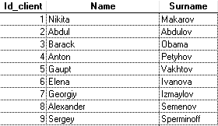

1. Наиболее популярные салоны (покупателей выше среднего)

SELECT catalog.id_shop, COUNT(purchases.id_client) AS clients_num;

FROM catalog, purchases;

WHERE purchases.id_catalog = catalog.id_catalog;

GROUP BY catalog.id_shop INTO CURSOR c1

SELECT c1.id_shop, car_shops.name;

FROM c1, car_shops;

WHERE c1.clients_num > (SELECT AVG(c1.clients_num) FROM c1);

AND c1.id_shop = car_shops.id_shop

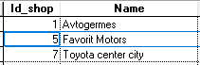

1. Покупатель, затративший на приобретение машин (одной или нескольких) максимальную совокупную сумму.

SELECT purchases.id_client, SUM(catalog.price) AS total_spent;

FROM catalog, purchases;

WHERE purchases.id_catalog = catalog.id_catalog;

GROUP BY purchases.id_client INTO CURSOR c2

SELECT c2.id_client, clients.name, clients.surname;

FROM c2, clients;

WHERE total_spent = (SELECT MAX(total_spent) FROM c2);

AND c2.id_client = clients.id_client



1. Люди, совершившие хотя бы одну покупку (запрос с предикатом на подзапросе со словом Exists).

SELECT clients.id_client, clients.name, clients.surname;

FROM clients;

WHERE EXISTS (;

SELECT *;

FROM purchases;

WHERE purchases.id_client = clients.id_client;

)

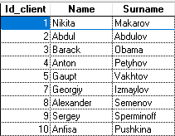

1. Салон, в котором представлено максимальное количество немецких моделей года выпуска не ранее заданного.

SELECT catalog.id_shop, COUNT(catalog.id_car) AS num_cars;

FROM catalog, car_shops;

WHERE;

catalog.id_car = cars.id_car;

AND cars.assembly = 'Germany';

AND catalog.release_year >= 2018;

GROUP BY catalog.id_shop;

INTO CURSOR c3

SELECT c3.id_shop, car_shops.name;

FROM c3, car_shops;

WHERE car_shops.id_shop = c3.id_shop;

AND c3.num_cars = (SELECT MAX(num_cars) FROM c3)



1. Наиболее популярный цвет авто на заданном интервале дат.

SELECT catalog.colour, COUNT(purchases.id_catalog) AS num_cars;

FROM catalog, purchases;

WHERE;

purchases.id_catalog = catalog.id_catalog;

AND purchases.date BETWEEN CTOD("01/01/2020") AND CTOD("12/31/2020");

GROUP BY catalog.colour;

INTO CURSOR c4

SELECT colour;

FROM c4;

WHERE num_cars = (SELECT MAX(num_cars) FROM c4)

